Conduite d'un fermenteur de laboratoire autoclavable : présentation d'initiation et préparation de l'installation pour un procédé en milieu non renouvelé ou en fed batch.

Note : l'ordre des paragraphes ne correspond pas à un ordre d'opérations à réaliser.
Note : Deux schémas de fermenteurs sont proposés en annexe 1.

1 Préparation du milieu de culture, stérilisation
Les bioréacteurs de petit volume sont généralement autoclavables.
Tout milieu supportant la stérilisation par autoclavage pourra être autoclavé in situ dans le fermenteur. Les constituants ne supportant pas l'autoclavage ou incompatibles à l'autoclavage en compagnie des autres constituants du milieu devront être stérilisés à part (autoclavage ou filtration stérilisante) et introduit par transfert stérile (« en ligne »).

Les principaux problèmes à résoudre pour la stérilisation en autoclave d'un bioréacteur chargé en milieu sont :
- C'est l'atmosphère 100% vapeur d'eau à 121°C (ou 134°C) qui stérilise => Éviter les poches d'air résiduelles qui constituent un obstacle à la stérilisation. La maîtrise de la phase de substitution totale de l'air par la vapeur est fondamentale.
- La durée de stérilisation doit être suffisante pour tous les points de la charge à stériliser => tenir compte des questions d'inertie thermique en profondeur sur les charges de fort volume et placée dans des récipients en verre épais avec une double enveloppe éventuelle.
- Au refroidissement de la charge stérilisée, la probabilité que l'atmosphère du bioréacteur au dessus du milieu de culture soit en surpression est élevée même si les tubes non plongeurs sont ouverts à la circulation des gaz. Une telle surpression va alors propulser le milieu de culture hors du récipient par les tubes plongeurs si ils ne sont pas fermés. Les filtres à air autoclavables ne doivent pas recevoir de projections liquides.
- A la sortie de l'autoclave, de nombreux tubes devront conserver une ambiance interne stérile préservée => gestion des filtres à air autoclavables et mise en place de différents cotonnages et protections aluminium.
- Voir aussi le document « cours-sterilisationvapeur-cinetiqdestructionmicroorg.odt »

Compte-rendu : Donner un exemple de 2 produits pouvant être incompatibles à l'autoclavage.
Compte-rendu : Un bioréacteur chargé en milieu de culture est préparé pour stérilisation par autoclavage. Indiquer les règles de gestion des différents tubes plongeurs et non plongeurs (ouverture/fermeture , cotonnage, protection papier aluminium, filtre à air ...) à l'aide d'un(de) schéma(s) annoté(s) et légendé(s).

2 Capteur de température, régulation de température
Classiquement une sonde Pt100 (la résistance fonction linéaire de la température). Vérifier ou étalonner le capteur.
Présence éventuelle de baffles d'homogénéisation thermique.
Actionneurs (on dit aussi effecteurs) de régulation de température : circulation d'eau en système de double enveloppe / résistance chauffante interne / manteau externe électrique chauffant /circulation d'eau en serpentin interne.

Compte-rendu : schéma logique de boucle de régulation de température.

3 Capteur de pH à électrode de verre, régulation du pH
Pour un suivi de pH ou une régulation de pH, installer et étalonner la sonde de pH.
Revoir à ce propos les éléments théoriques sur la mesure du pH par capteur à électrode de verre des cours et TP de biochimie analytique.
Étalonner le système de mesure du pH ; mettre en place le capteur ; mettre en place les protections de connectique.
Actionneurs de régulation de température : pompes d'ajout de base et/ou acide.

Compte-rendu : Expliquer pourquoi l'étalonnage d'une sonde de pH à électrode de verre fait intervenir le module de mesure de la température.
Compte-rendu : schéma logique de boucle de régulation de pH.

4 Capteur à dioxygène dans le milieu, régulation du dioxygène
Revoir le document de TP-cours « Mesure de dioxygène dissous à l'aide d'une électrode de Clark »(tp-utilfermferm-clark.odt).
Conditionner éventuellement le capteur (électrolyte, membrane ...). Polariser si nécessaire (en cas de changement de l'électrolyte ...). Etalonner. Installer au bioréacteur, mettre en place les protections de connectique.
Actionneurs de régulation de dioxygène dissous : vitesse de turbine d'agitation, débit massique du gaz d'entrée, pression partielle en dioxygène du gaz d'entrée.

Compte-rendu : pourquoi les indications de dioxygène sont elles en % ? Donner la relation de vitesse de transfert de dioxygène (OTR) dans un fermenteur (OTR =f(x,y,z,t ...)).
Présenter le schéma logique d'une boucle de régulation de l'oxygène dissous. Indiquer la cascade la plus classique.

Compte-rendu : principe des nouveaux capteurs « optiques » à dioxygène.

5 Condensation des gaz de sortie
Mettre en place éventuellement
Compte-rendu : Quand peut-on se passer du dispositif de condensation des gaz de sortie ?

6 Stérilisation des gaz d'entrée et de sortie
Par filtration.
Compte-rendu : Peut-on éventuellement se passer de la stérilisation des gaz de sortie ? Pourquoi ? A quelle(s) conditions ?

7 Débitmètre à air
Présentation d'un débitmètre à bille et d'un débitmètre massique.
Compte-rendu : schéma de principe du débitmètre à bille.

8 Capteur à mousse et/ou capteur de niveau
Compte-rendu : principe du capteur à mousse et/ou de niveau le plus classique en bioréacteur de laboratoire.

9 Analyse des bilans gazeux
Des analyseurs de gaz en ligne permettent de réaliser des bilans gazeux en O₂ et CO₂ et facilitent le pilotage des unités de fermentation avec organismes aérobies.
Les analyseurs pour bilan gazeux impliquent une mesure combinée de température, pression, humidité, O2 et CO2. L'O2 est mesuré très souvent par capteur à oxyde de zirconium et le CO2 par capteur infrarouge.

Compte-rendu : définir la notion de quotient respiratoire. Donner le quotient respiratoire théorique d'une respiration aérobie sur glucose.

10 Inoculum
Documents annexe 2.

Compte -rendu : schéma légendé d'un flacon pour transfert d'inoculum. Les légendes doivent permettre de comprendre la manœuvre de transfert.

11 Prélèvements
Documents annexe 3.

Compte -rendu : schéma légendé d'un système de prélèvement associé à un tube plongeur. Les légendes doivent permettre de comprendre la manœuvre de transfert.

Document annexe 1. Schémas de fermenteurs.
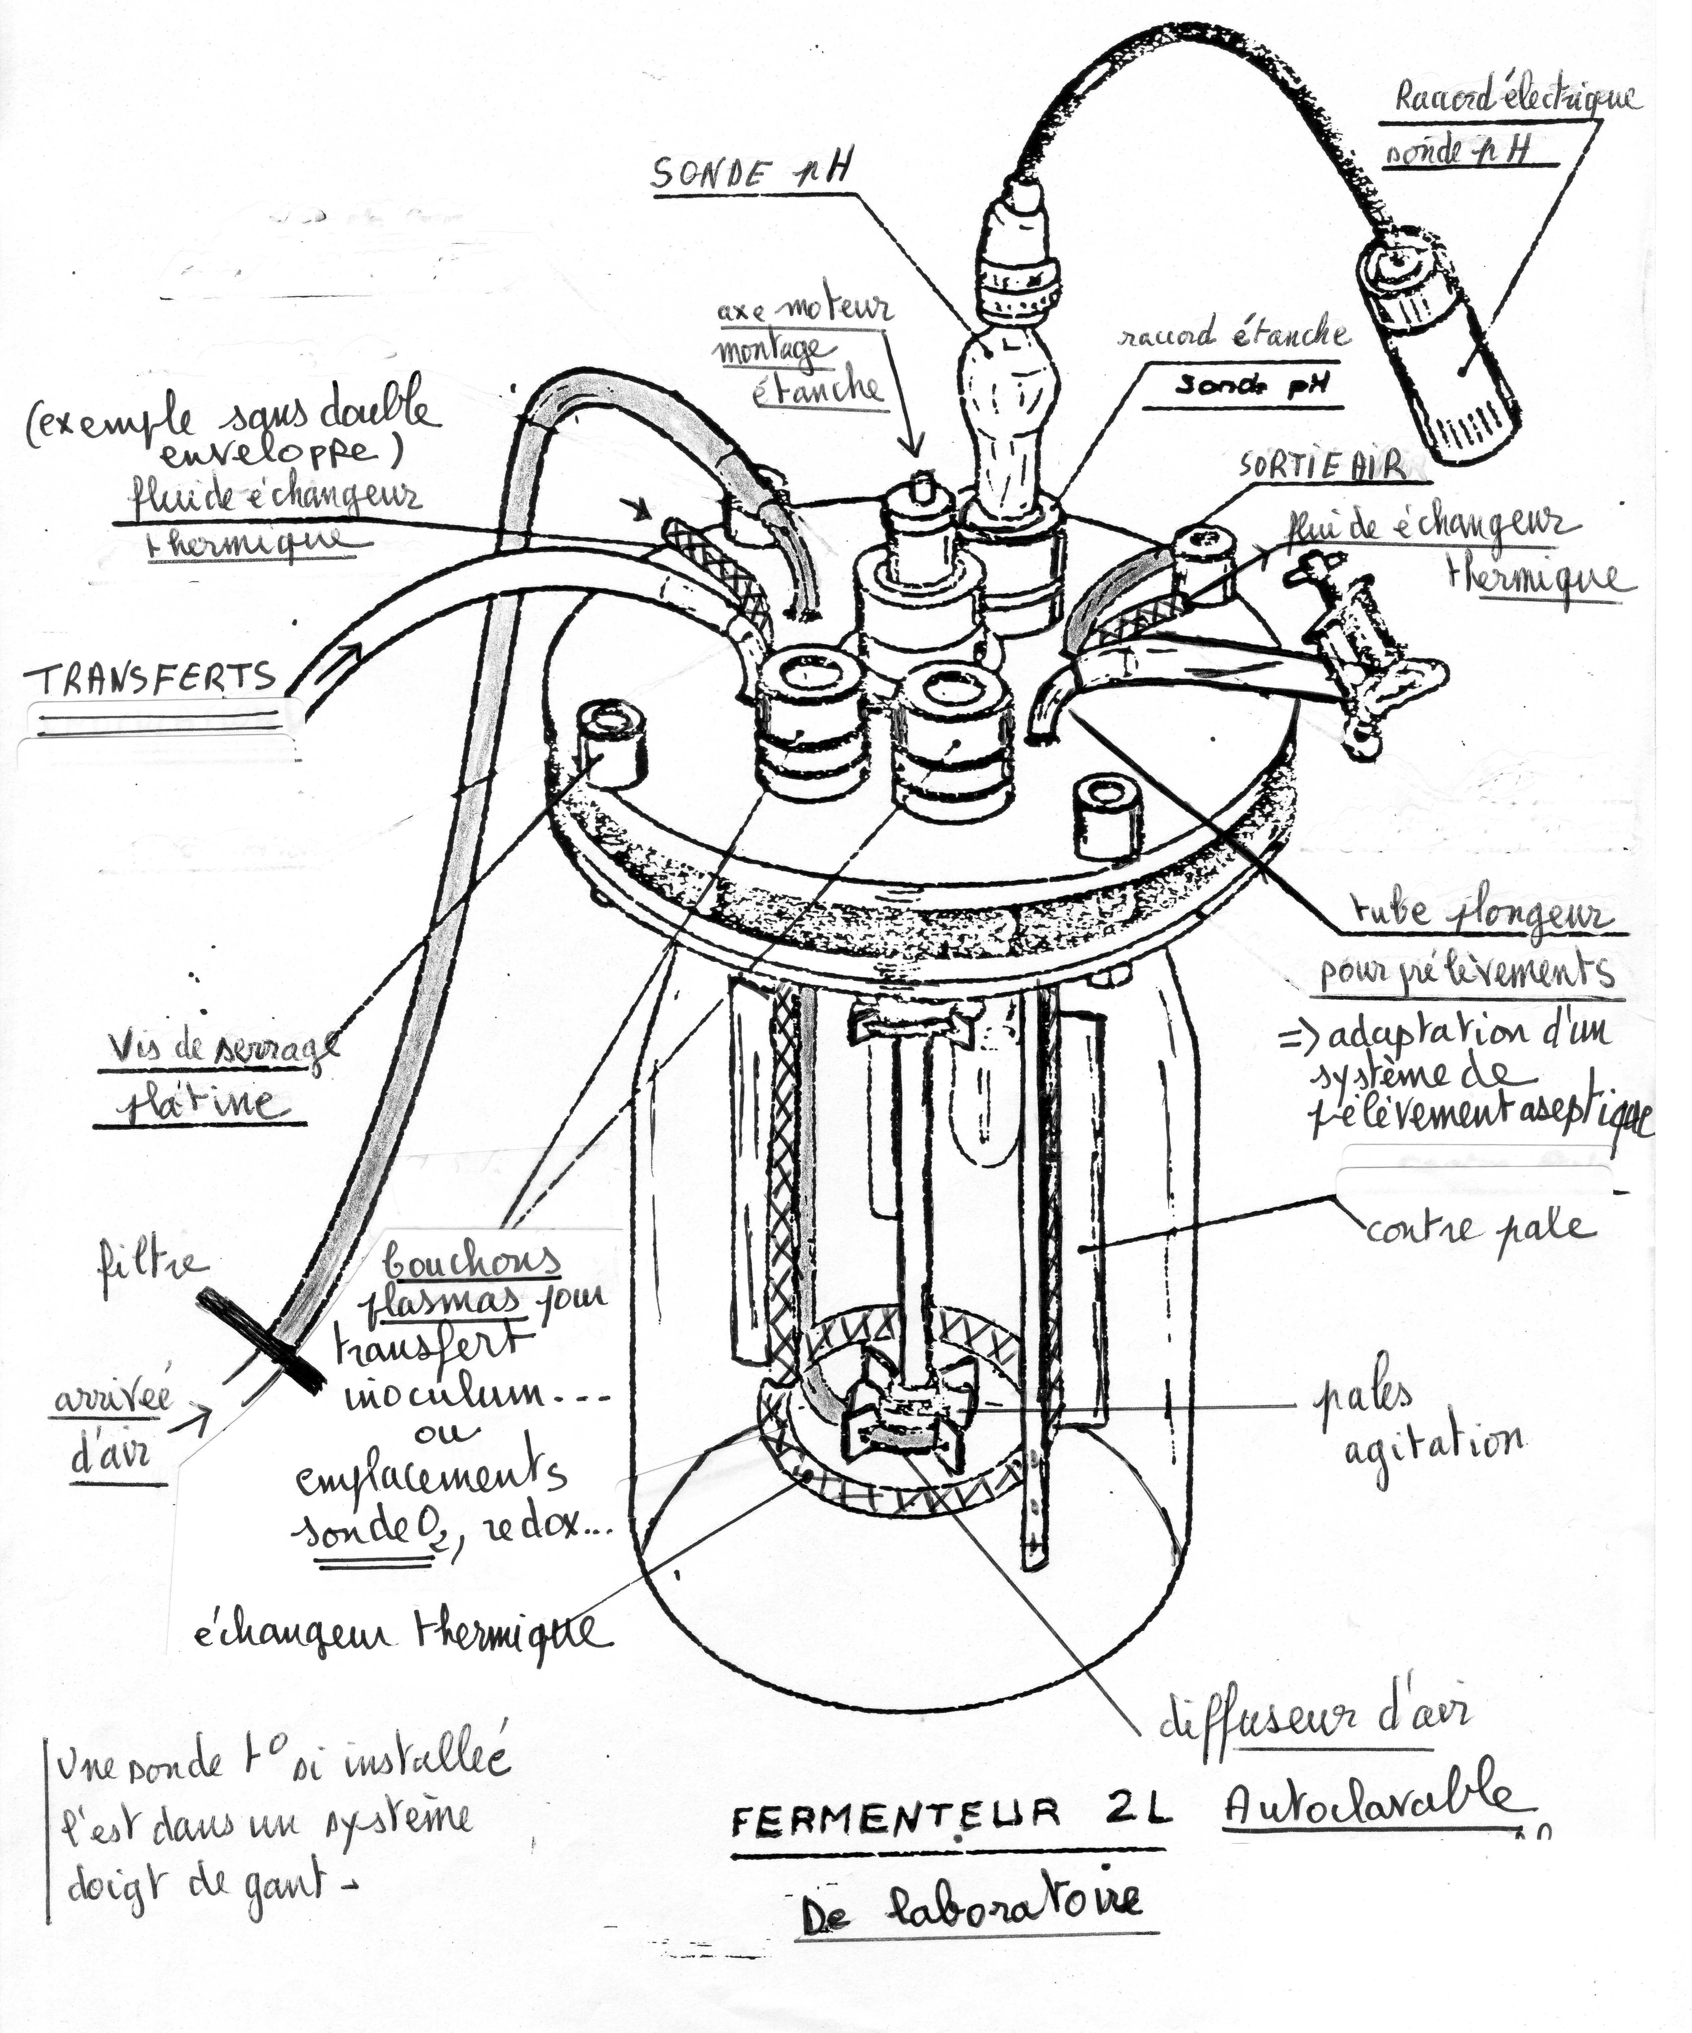

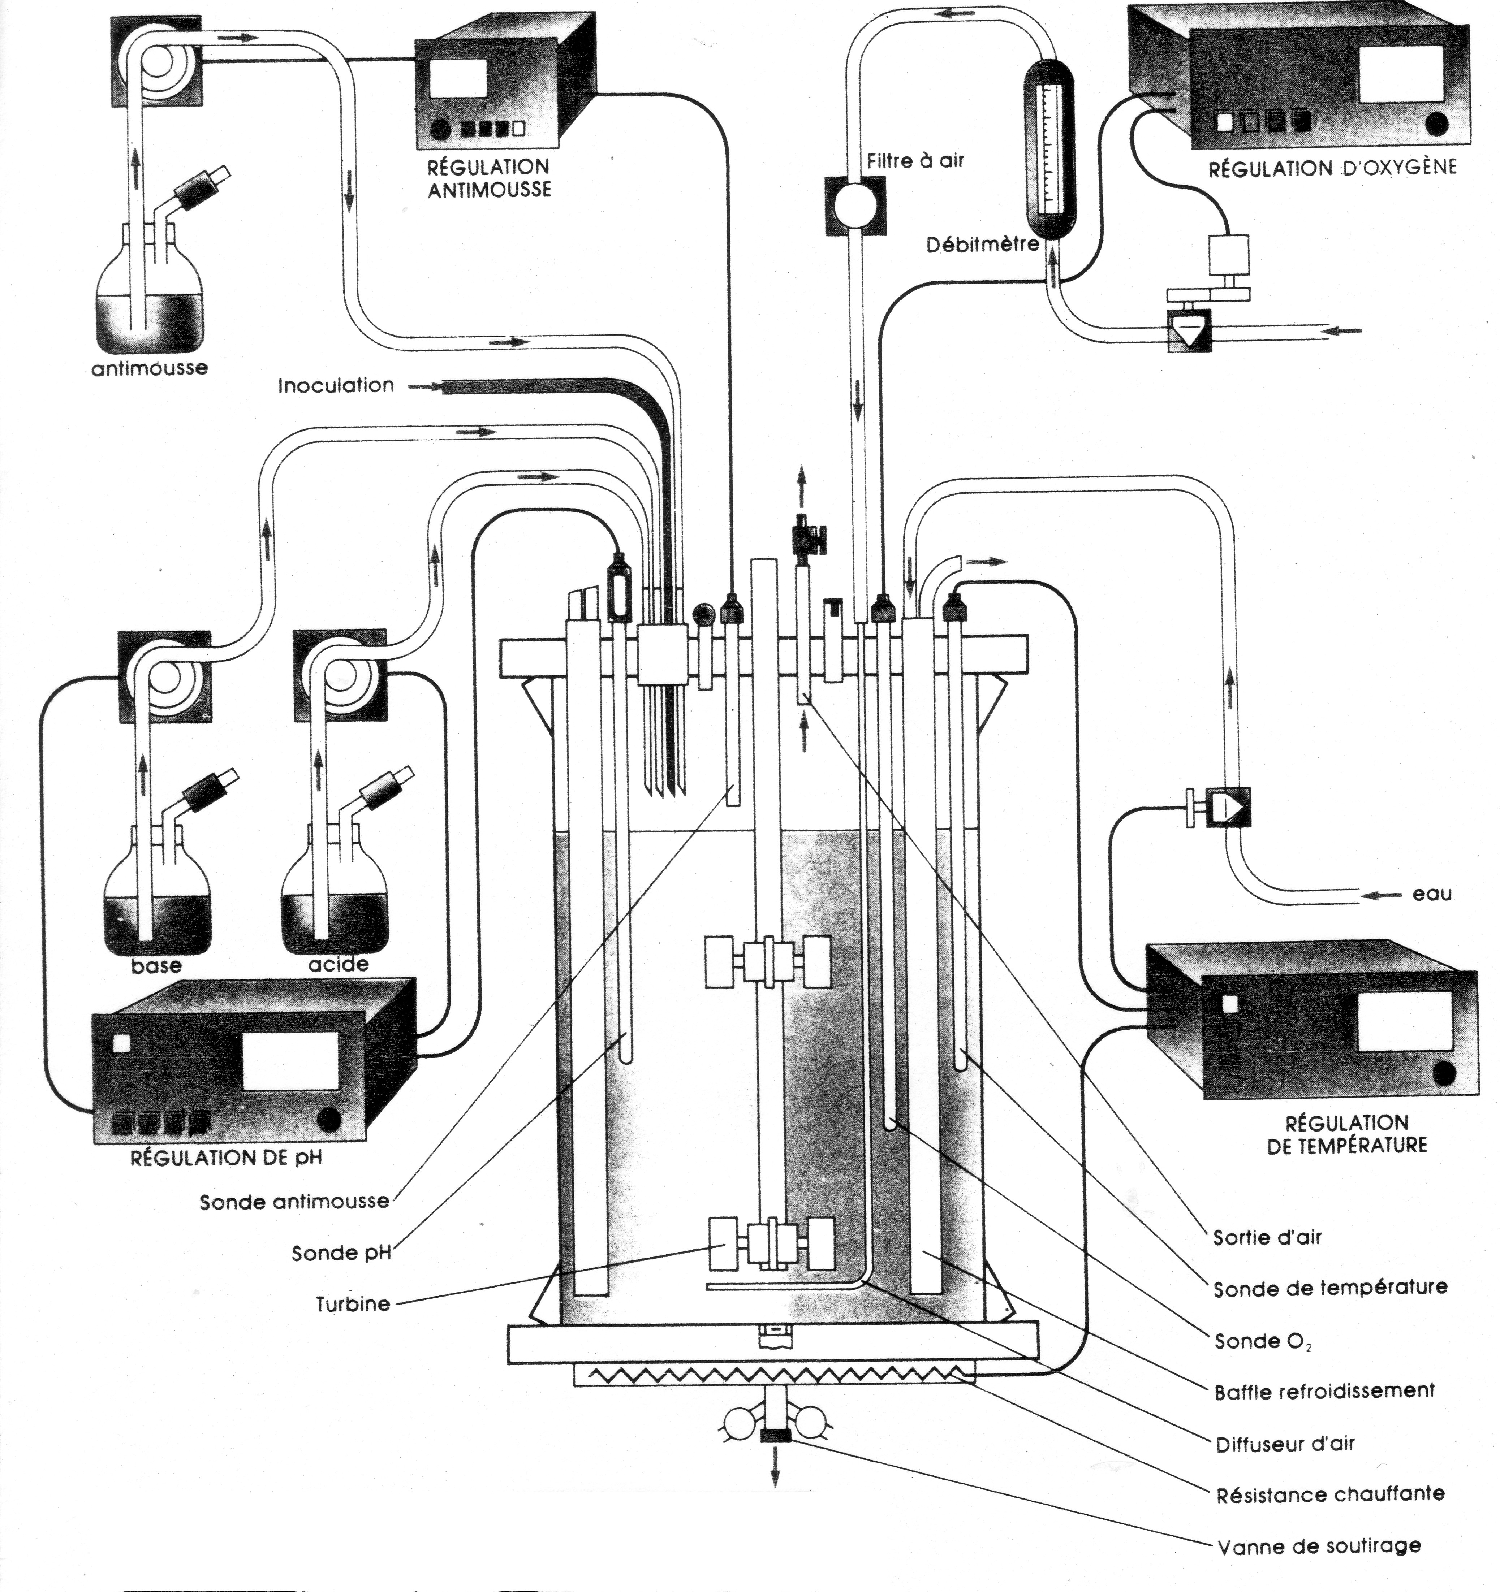
Documents annexe 1, suite et fin.

D'après « La Recherche, vol. 18, n°188, 1987)

Documents annexe 2. Inoculum : transfert aseptique20/01/09
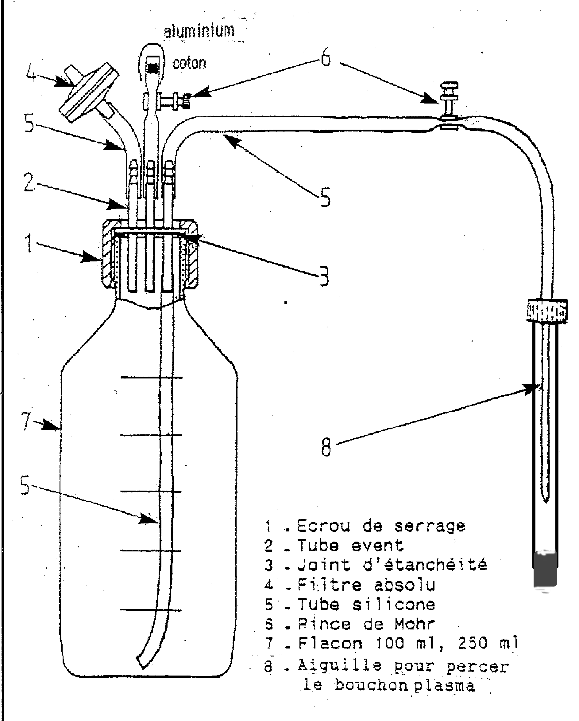  D'après A. Bernard, A. Pfeffer, Production de levures en fermenteur de laboratoire, L'opéron 1994:3:17-26. | 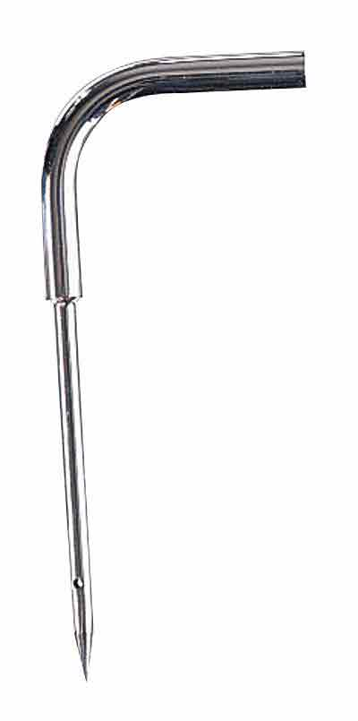  Septum needle. Photo from Cole- Parmer (http://www.coleparmer.com)

Documents annexe 3. Prélèvements (aseptic sampling). Transferts stériles.
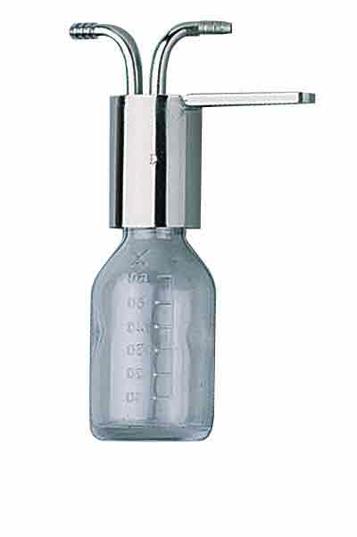 | 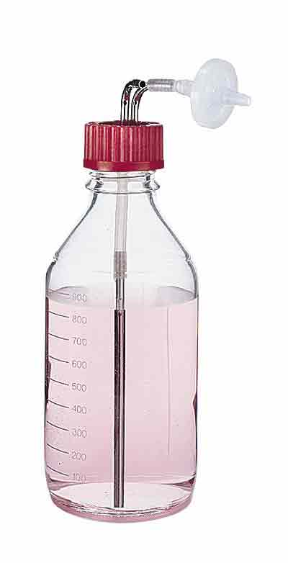 | Sampling system and reagent addition bottle. Photos from Cole- Parmer (http://www.coleparmer.com)

Bibliographie :
- Données fournies par F. tabarié (prof. ENCPB, Paris)
- B. McNeil, L.M. Harvey ; Fermentation a practical approach, Oxford University Press, Oxford, 1990
- A. Bernard, A. Pfeffer, Production de levures en fermenteur de laboratoire, L'opéron 1994:3:17-26
- Vidéo de prélèvement sur http://fermentation0501-1a.blogspot.com/

